BIKETOUR 2026
24.ročník
(27.5. - 31.5.2026)


Ahoj bikeři,
máme tady další ročník našeho Biketouru a pro mě je to opět výzva, pokusit se vymyslet něco nového. Letos se tedy podíváme na vrchol Velkého Javorníku nad Frenštátem pod Radhoštěm, kde jsme už dlouho nebyli. Jako každý rok „dáme“ Lysou horu a projedeme si kus soláňského hřebene.
Věřím, že to bude zase fajn a že nám letos bude víc přát počasí.

Těším se! Dan

Trasy – propozice

1.den Třeštík (54km/1360m) https://mapy.com/s/rekaharoro
Oběd - Kohútka (25km)
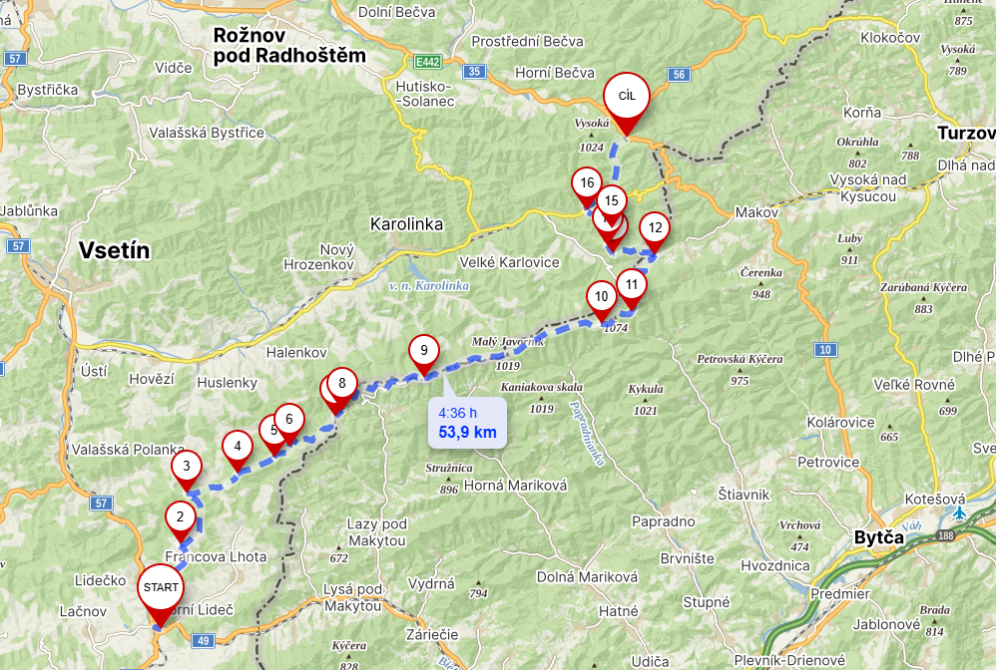

2.den Velký Javorník (71km/1600m) https://mapy.com/s/dorudobucu
Oběd – Velký Javorník (35km)
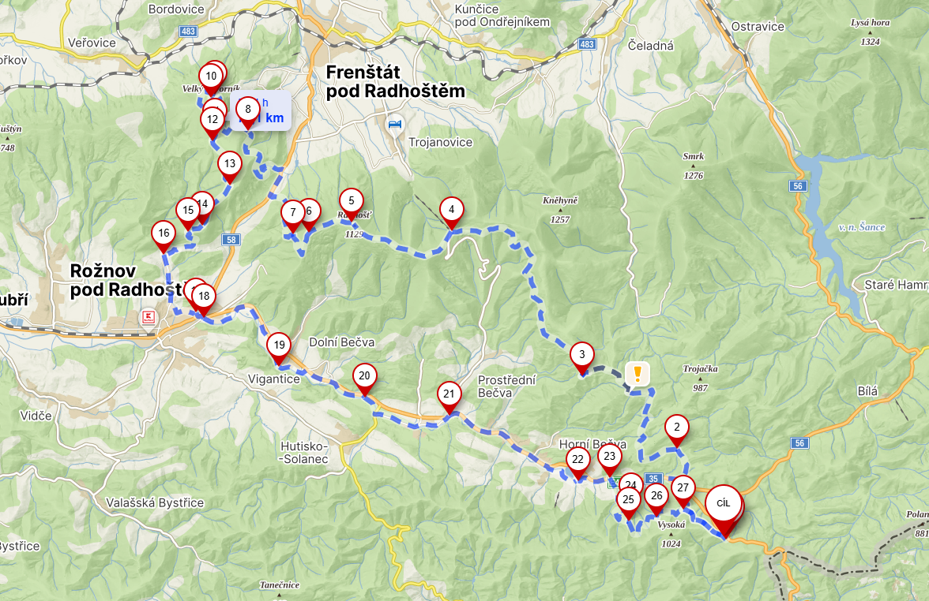

3.den Lysá hora (67km/1600m) https://mapy.com/s/gukuzatufo
Oběd – Lysá hora (30km)
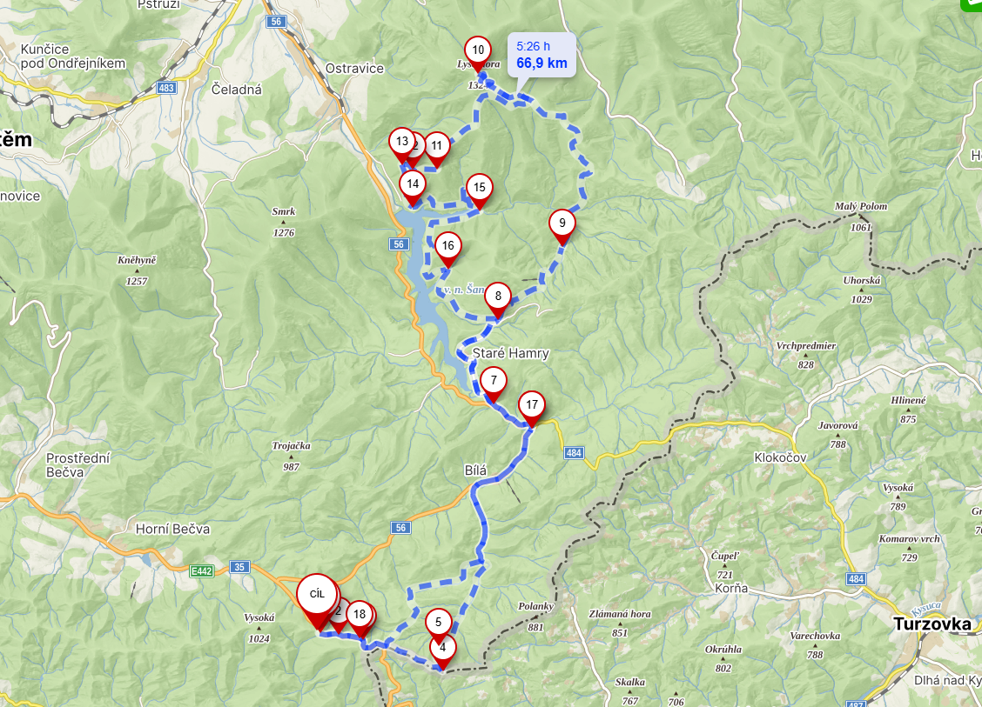

4.den Soláň (49km/1300m) https://mapy.com/s/bucavacefu
Oběd – Soláň (35km)
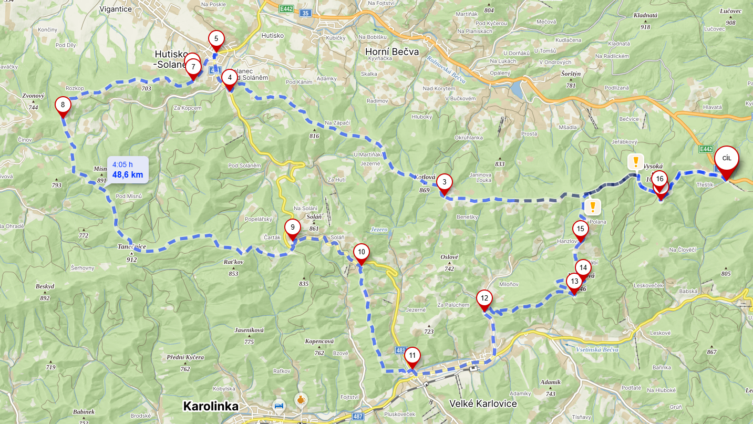

5.den Horní Lideč (46km/350m) https://mapy.com/s/fevejerezu
Oběd – Nový Hrozenkov (20km)

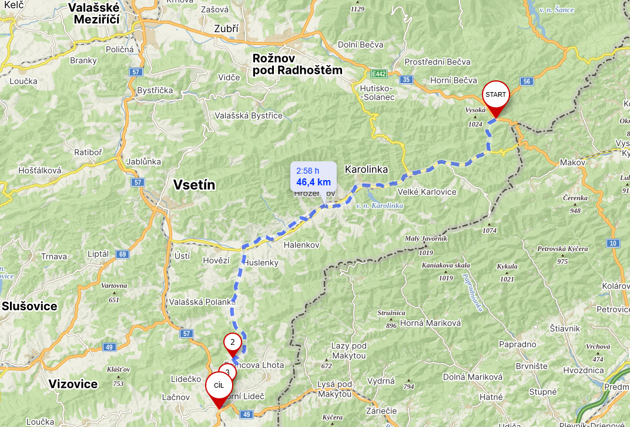

Celkem: 287 km - převýšení 6 200m

